day01-html
今日任务
- 网站信息页面案例
- 网站图片信息页面案例
- 网站友情链接页面案例
- 网站首页案例
- 网站注册页面案例
- 网站后台页面案例
教学导航
教学目标 | 了解什么是标记语言  了解HTML主要特性,主要变化及发展趋势  了解HTML的结构标签  掌握HTML的主要标签(字体,图片,列表,链接,表单等标签)
教学方法 | 案例驱动法

网站信息页面显示案例：

需求分析：
在网页中显示一个文字信息页面，显示效果如下：
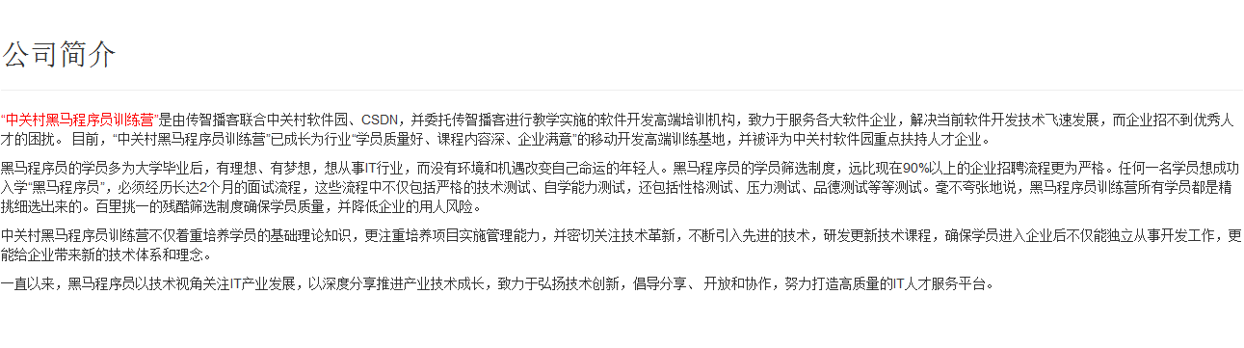

分析：

技术分析
【HTML的概述】
- 什么是HTML
HTML：Hyper Text Markup Language 超文本标记语言
- 超文本：比文本功能更加强大
- 标记语言：通过一组标签对内容进行描述的一门语言
- 为什么学习HTML
HTML是设计页面基础
- 在哪些地方可以使用HTML
设计页面的时候都可以使用HTML
- 如何使用HTML
HTML的语法和规范
- HTML文件的扩展名是.html或者是.htm
- HTML文件是由头和体组成
- HTML这组标签是不区分大小写
- HTML的标记通常是由开始标签和结束标签组成：<b>内容</b> <br/>
【HTML的字体标签】
<font>标签
<font 属性名=”属性值”>文字</font>
- size:控制字体大小.最小1 最大7
- color：控制字体颜色. 使用英文设置 ，使用16进制数设置
- face：控制字体.
【HTML的排版标签】
<hn>标题标签
<h1>b标题</h1>
<p>段落标签
<p>一段文字</p>
<br/>换行标签
<br/>代表换行
<hr/>水平线标签
<hr/>水平线标签
<b>字体加粗
<b>文字</b>
<i>斜体标签
<i>斜体</i>

步骤分析
- 步骤一：创建一个html文件
- 步骤二：创建标题标签
- 步骤三：标题下面会有一个水平线
- 步骤四：创建段落标签创建四个段落
- 步骤五：将某些文字设置为红色

代码实现
<html>
<head>
<meta charset="utf-8">
<title>页面标题</title>
</head>
<body>
<!-- 创建标题标签 -->
<h2>公司简介</h2>
<!--
作者：offline
时间：2016-01-21
描述：水平线
-->
<hr />
<!--
作者：offline
时间：2016-01-21
描述：创建段落标签
-->
<p>
<font color="#FF0000"><b>“中关村黑马程序员训练营”</b></font>是由<b>传智播客</b>联合中关村软件园、CSDN，并委托传智播客进行教学实施的软件开发高端培训机构，致力于服务各大软件企业，解决当前软件开发技术飞速发展，而企业招不到优秀人才的困扰。 目前，“中关村黑马程序员训练营”已成长为行业“学员质量好、课程内容深、企业满意”的移动开发高端训练基地，并被评为中关村软件园重点扶持人才企业。
</p>

<p>
黑马程序员的学员多为大学毕业后，有理想、有梦想，想从事IT行业，而没有环境和机遇改变自己命运的年轻人。黑马程序员的学员筛选制度，远比现在90%以上的企业招聘流程更为严格。任何一名学员想成功入学“黑马程序员”，必须经历长达2个月的面试流程，这些流程中不仅包括严格的技术测试、自学能力测试，还包括性格测试、压力测试、品德测试等等测试。毫不夸张地说，黑马程序员训练营所有学员都是精挑细选出来的。百里挑一的残酷筛选制度确保学员质量，并降低企业的用人风险。
</p>

<p>
中关村黑马程序员训练营不仅着重培养学员的基础理论知识，更注重培养项目实施管理能力，并密切关注技术革新，不断引入先进的技术，研发更新技术课程，确保学员进入企业后不仅能独立从事开发工作，更能给企业带来新的技术体系和理念。
</p>

<p>
一直以来，黑马程序员以技术视角关注IT产业发展，以深度分享推进产业技术成长，致力于弘扬技术创新，倡导分享、 开放和协作，努力打造高质量的IT人才服务平台。
</p>
</body>
</html>

网站的图片页面显示

需求分析：
在网页中显示带有图片的页面效果如下：

分析：

技术分析：
【HTML的图片标记】
<img />
- src：图片的路径
- width：图片宽度
- height：图片的高度
- alt：图片提示
图片路径：
- 分成相对路径和绝对路径
- 相对路径:
  - ./ :代表当前路径
  - ../ :代表上一级路径

步骤分析：
- 创建一个img标签引入logo图片
- 创建一个img标签引入header图片

代码实现
<html>
<head>
<meta charset="utf-8">
<title>网站图片页面</title>
</head>
<body>
<img src="../img/logo2.png"/><img src="../img/header.png" />
</body>
</html>

网站的列表显示页面

需求分析：
在页面中列表显示友情链接：

分析：

技术分析
【HTML的列表标签】
无序列表
<ul>
<li>内容1</li>
<li>内容2</li>
</ul>
有序列表
<ol>
<li>内容1</li>
<li>内容2</li>
</ol>

步骤实现
- 创建一个无序列表显示友情链接

代码实现
<ul>
<li>百度</li>
<li>传智播客</li>
<li>百合网</li>
<li>世纪佳缘</li>
</ul>

总结：
【超链接标签】
<a>超链接</a>
- href：超链接跳转的路径
- target：打开方式
  - _self：在自身页面打开
  - _blank：打开一个新窗口

网站的首页显示

需求分析：
在浏览器中显示网站的首页效果如下：
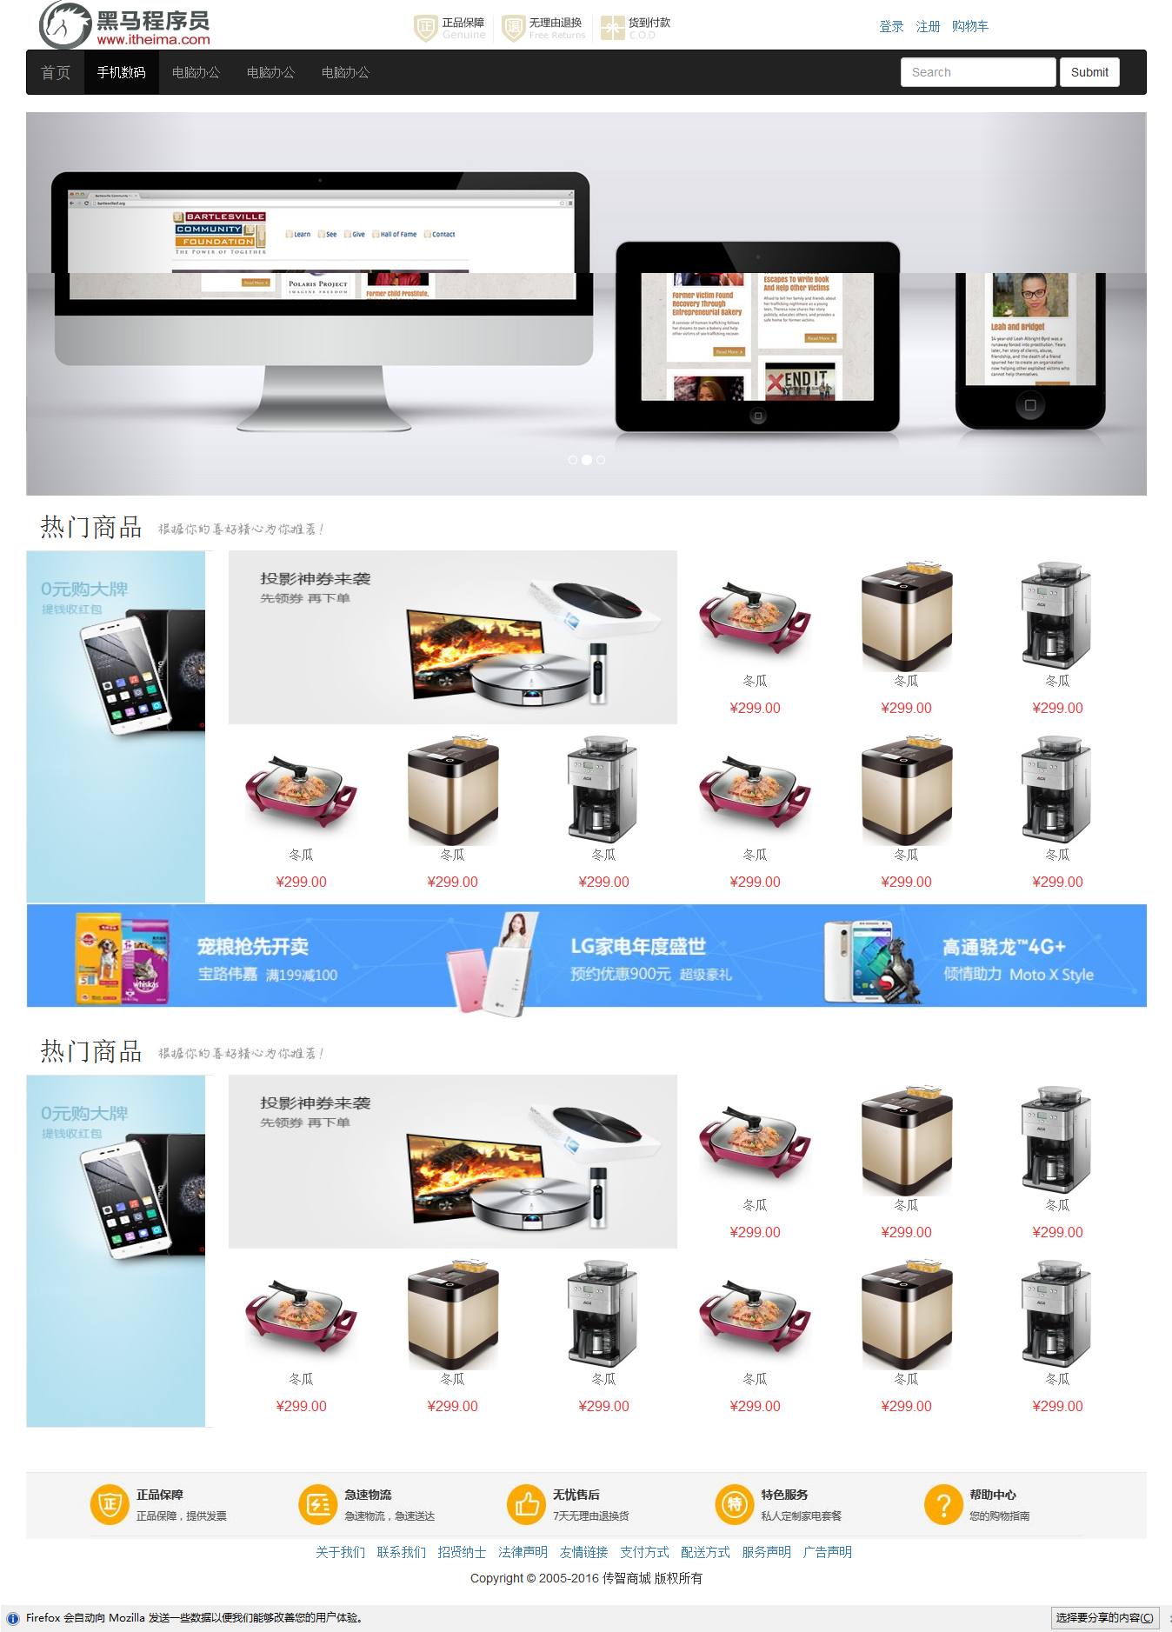

分析：

技术分析
【HTML的表格标签】
表格标签：
<table>
<tr>
<td></td>
<td></td>
</tr>
<tr>
<td></td>
<td></td>
</tr>

</table>

表格的属性：
- border ：表格边框
- width ：表格宽度
- height ：表格高度
- align ：水平方向对齐方式 left center right
- bgcolor ：背景色

步骤分析：
- 步骤一：创建8行表格
- 步骤二：实现第一行，嵌套一个一行三列表格。
- 步骤三：实现第二行，实现导航，设置背景色。
- 步骤四：放置一张图片
- 步骤五：显示热门商品，创建一个三行七列的表格。对表格进行跨行，跨列的操作。
- 步骤六：引入一张广告图片。
- 步骤七：显示最新商品，创建一个三行七列的表格。对表格进行跨行，跨列的操作。
- 步骤八：广告信息
- 步骤九：链接版权信息。

代码实现
<!DOCTYPE html>
<html>
<head>
<meta charset="UTF-8">
<title>网站首页</title>
</head>
<body>
<table width="1400" border="0" align="center">
<tr>
<td>
<!-- LOGO部分 -->
<table width="100%">
<tr height="40">
<td>
<img src="../img/logo2.png"/>
</td>
<td>
<img src="../img/header.png"/>
</td>
<td>
<a href="#">登录</a>
<a href="../案例五：网站注册页面显示/网站的注册页面.html">注册</a>
<a href="#">购物车</a>
</td>
</tr>
</table>
</td>
</tr>
<tr height="30" bgcolor="black">
<td>
<!--导航部分-->

<a href="#"><font color="white">首页</font></a>&nbsp;&nbsp;&nbsp;
<a href="#"><font color="white">手机数码</font></a>&nbsp;&nbsp;&nbsp;
<a href="#"><font color="white">电脑办公</font></a>&nbsp;&nbsp;&nbsp;
<a href="#"><font color="white">鞋靴箱包</font></a>&nbsp;&nbsp;&nbsp;
<a href="#"><font color="white">鞋靴箱包</font></a>&nbsp;&nbsp;&nbsp;

</td>
</tr>
<tr>
<td>
<img src="../img/1.jpg" width="100%" />
</td>
</tr>
<tr>
<td>
<table width="100%" border="0">
<tr>
<td colspan="7"><font size="5"><b>最新商品</b></font><img src="../img/title2.jpg"></td>
</tr>
<tr>
<td rowspan="2" width="200" height="500">
<img src="../products/hao/big01.jpg" width="100%" height="100%"/>
</td>
<td colspan="3" width="600" height="250">
<img src="../products/hao/middle01.jpg" width="100%" height="250"/>
</td>

<td width="200" align="center">
<img src="../products/hao/small03.jpg"/><br/>
<p><font color="gray">电磁锅</font></p>
<p><font color="red">$499</font></p>
</td>
<td width="200" align="center">
<img src="../products/hao/small03.jpg"/><br/>
<p><font color="gray">电磁锅</font></p>
<p><font color="red">$499</font></p>
</td>
<td width="200" align="center">
<img src="../products/hao/small03.jpg"/><br/>
<p><font color="gray">电磁锅</font></p>
<p><font color="red">$499</font></p>
</td>
</tr>
<tr>

<td align="center">
<img src="../products/hao/small03.jpg"/><br/>
<p><font color="gray">电磁锅</font></p>
<p><font color="red">$499</font></p>
</td>
<td align="center">
<img src="../products/hao/small03.jpg"/><br/>
<p><font color="gray">电磁锅</font></p>
<p><font color="red">$499</font></p>
</td>
<td align="center">
<img src="../products/hao/small03.jpg"/><br/>
<p><font color="gray">电磁锅</font></p>
<p><font color="red">$499</font></p>
</td>
<td align="center">
<img src="../products/hao/small03.jpg"/><br/>
<p><font color="gray">电磁锅</font></p>
<p><font color="red">$499</font></p>
</td>
<td align="center">
<img src="../products/hao/small03.jpg"/><br/>
<p><font color="gray">电磁锅</font></p>
<p><font color="red">$499</font></p>
</td>
<td align="center">
<img src="../products/hao/small03.jpg"/><br/>
<p><font color="gray">电磁锅</font></p>
<p><font color="red">$499</font></p>
</td>
</tr>
</table>
</td>
</tr>
<tr>
<td>
<!--广告-->
<a href="#"><img src="../products/hao/ad.jpg" width="100%"></a>
</td>
</tr>
<tr>
<td>
<table width="100%" border="0">
<tr>
<td colspan="7"><font size="5"><b>最新商品</b></font><img src="../img/title2.jpg"></td>
</tr>
<tr>
<td rowspan="2" width="200" height="500">
<img src="../products/hao/big01.jpg" width="100%" height="100%"/>
</td>
<td colspan="3" width="600" height="250">
<img src="../products/hao/middle01.jpg" width="100%" height="250"/>
</td>

<td width="200" align="center">
<img src="../products/hao/small03.jpg"/><br/>
<p><font color="gray">电磁锅</font></p>
<p><font color="red">$499</font></p>
</td>
<td width="200" align="center">
<img src="../products/hao/small03.jpg"/><br/>
<p><font color="gray">电磁锅</font></p>
<p><font color="red">$499</font></p>
</td>
<td width="200" align="center">
<img src="../products/hao/small03.jpg"/><br/>
<p><font color="gray">电磁锅</font></p>
<p><font color="red">$499</font></p>
</td>
</tr>
<tr>

<td align="center">
<img src="../products/hao/small03.jpg"/><br/>
<p><font color="gray">电磁锅</font></p>
<p><font color="red">$499</font></p>
</td>
<td align="center">
<img src="../products/hao/small03.jpg"/><br/>
<p><font color="gray">电磁锅</font></p>
<p><font color="red">$499</font></p>
</td>
<td align="center">
<img src="../products/hao/small03.jpg"/><br/>
<p><font color="gray">电磁锅</font></p>
<p><font color="red">$499</font></p>
</td>
<td align="center">
<img src="../products/hao/small03.jpg"/><br/>
<p><font color="gray">电磁锅</font></p>
<p><font color="red">$499</font></p>
</td>
<td align="center">
<img src="../products/hao/small03.jpg"/><br/>
<p><font color="gray">电磁锅</font></p>
<p><font color="red">$499</font></p>
</td>
<td align="center">
<img src="../products/hao/small03.jpg"/><br/>
<p><font color="gray">电磁锅</font></p>
<p><font color="red">$499</font></p>
</td>
</tr>
</table>
</td>
</tr>
<tr>
<td>
<img src="../img/footer.jpg" width="100%"/>
</td>
</tr>
<tr>
<td align="center">
<a href="../案例一：网站信息页面显示/网站信息页面显示.html">关于我们</a>
<a href="">联系我们</a>
<a href="">招贤纳士</a>
<a href="">法律声明</a>
<a href="../案例三：网站列表页面显示/网站列表页面显示.html">友情链接</a>
<a href="">支付方式</a>
<a href="">配送方式</a>
<a href="">服务声明</a>
<a href="">广告声明</a>
<br/>
Copyright © 2005-2016 传智商城 版权所有
</td>
</tr>
</table>
</body>
</html>

网站的注册页面案例：

需求分析：
在浏览器中显示如下的效果：
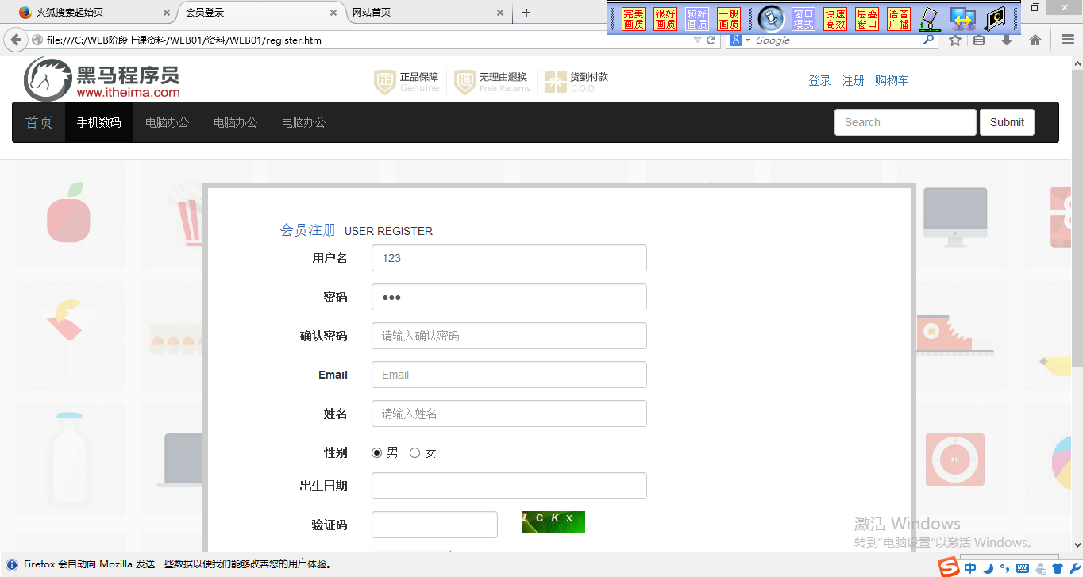

分析：

技术分析：
【HTML的表单标签】
表单标签：
- 需要提交的表单需要使用<form></form>括起来
  - action：提交路径
  - method：提交方式
- 文本框:
  - <input type=”text”/>
    - name
    - value
    - size
    - maxlength
    - readonly
- 密码框：
  - <input type=”password”/>
- 单选按钮：
  - <input type=”radio”/>
    - Checked：默认选中
- 复选框
  - <input type=”checkbox”/>
    - Checked：默认选中
- 下拉列表框
  - <select><option></option></select>
    - Selected：默认选中
    - Multiple：全部显示
- 文件上传项
  - <input type=”file” name=”file”/>
- 文本区
  - <textarea name=”” cols=”” rows=””></textarea>
- 提交按钮
  - <input type=”submit” value=”注册”>
- 重置按钮
  - <input type=”reset” value=”重置”>
- 普通按钮
  - <input type=”button” value=”普通按钮”>
- 隐藏字段
  - <input type=”hidden” name=”id”/>

提交方式：
- GET ：默认值
  - 提交的数据都会在地址栏中进行显示
  - 提交的数据的时候是有大小的限制
- POST ：
  - 提交的数据不会再地址栏中进行显示
  - 提交的数据没有大小限制

步骤分析：
- 步骤一：创建一个5行表格
- 步骤二：完成每行显示
- 步骤三：中间行设置一个背景图片，嵌套一个表格居中显示。在表格中显示表单的内容

代码实现：
<!DOCTYPE html>
<html>
<head>
<meta charset="UTF-8">
<title></title>
</head>
<body>
<table border="1" width="100%">
<tr>
<td>
<!-- LOGO部分 -->
<table width="100%">
<tr height="40">
<td>
<img src="../img/logo2.png"/>
</td>
<td>
<img src="../img/header.png"/>
</td>
<td>
<a href="#">登录</a>
<a href="#">注册</a>
<a href="#">购物车</a>
</td>
</tr>
</table>
</td>
</tr>
<tr bgcolor="black" height="30">
<td>
<a href="#"><font color="white">首页</font></a>&nbsp;&nbsp;&nbsp;
<a href="#"><font color="white">手机数码</font></a>&nbsp;&nbsp;&nbsp;
<a href="#"><font color="white">电脑办公</font></a>&nbsp;&nbsp;&nbsp;
<a href="#"><font color="white">鞋靴箱包</font></a>&nbsp;&nbsp;&nbsp;
<a href="#"><font color="white">鞋靴箱包</font></a>&nbsp;&nbsp;&nbsp;
</td>
</tr>
<tr height="600">
<td>
<table width="100%" height="100%" background="../img/regist_bg.jpg">
<tr>
<td align="center">
<table width="60%" height="80%" border="1" bgcolor="white">
<tr>
<td>
<form>
<table width="100%" height="100%" border="0" align="center" cellspacing="10">
<tr>
<td>用户名</td>
<td><input type="text" name="username"/></td>
</tr>
<tr>
<td>密码</td>
<td><input type="password" name="password"/></td>
</tr>
<tr>
<td>确认密码</td>
<td><input type="password" name="repassword"/></td>
</tr>
<tr>
<td>性别</td>
<td><input type="radio" name="sex" value="男" checked="checked"/>男<input type="radio" name="sex" value="女"/>女</td>
</tr>
<tr>
<td>Email</td>
<td><input type="text" name="email"/></td>
</tr>
<tr>
<td>姓名</td>
<td><input type="text" name="name"/></td>
</tr>
<tr>
<td>生日</td>
<td><input type="text" name="birthday"/></td>
</tr>
<tr>
<td>验证码</td>
<td><input type="text" name="checkcode" size="10"/></td>
</tr>
<tr>
<td colspan="2"><input type="submit" value="注册"/></td>
</tr>
</table>
</form>
</td>
</tr>
</table>
</td>
</tr>
</table>
</td>
</tr>
<tr>
<td>
<img src="../img/footer.jpg" width="100%"/>
</td>
</tr>
<tr>
<td align="center">
<a href="../案例一：网站信息页面显示/网站信息页面显示.html">关于我们</a>
<a href="">联系我们</a>
<a href="">招贤纳士</a>
<a href="">法律声明</a>
<a href="../案例三：网站列表页面显示/网站列表页面显示.html">友情链接</a>
<a href="">支付方式</a>
<a href="">配送方式</a>
<a href="">服务声明</a>
<a href="">广告声明</a>
<br/>
Copyright © 2005-2016 传智商城 版权所有
</td>
</tr>
</table>
</body>
</html>

网站后台页面显示

需求分析：
在浏览器中显示网站的后台页面，效果如下图：
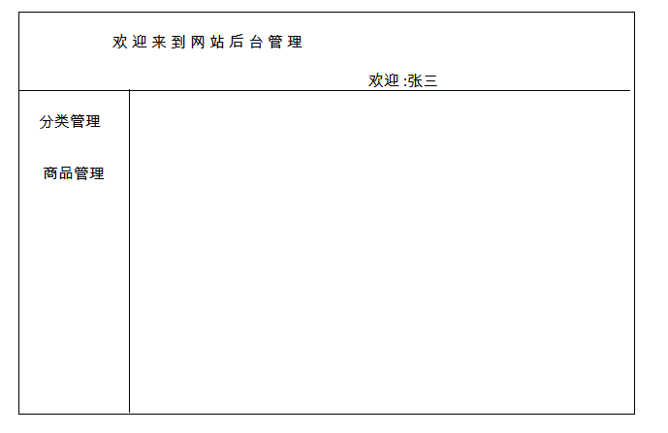

分析：

技术分析：
【HTML的框架标记】
<frameset>
</frameset>
* 使用了frameset标签，不需要使用body.
* 属性：
* rows：横向切分页面
* cols：纵向切分页面
<frame>标签代表切分每个部分的页面
* src：引入页面的路径

步骤分析：
- 步骤一：先将页面切分成上下两个部分。
- 步骤二：将下部分切分成左右两个部分。
- 步骤三：分别引入不同的页面。

代码实现：
<!DOCTYPE html>
<html>
<head>
<meta charset="UTF-8">
<title></title>
</head>

<frameset rows="15%,*">
<frame src="top.html" />
<frameset cols="15%,*">
<frame src="left.html" />
<frame src="right.html" />
</frameset>
</frameset>
</html>

扩展需求：
点击分类管理，将数据放入到表格中显示到右侧区域中！
在frame上添加一个属性name，在超链接的target属性上设置这个名称。点击超链接的时候，跳转到指定的位置。
<h3><a href="data.html" target="right">分类管理</a></h3>

Frameset.html:
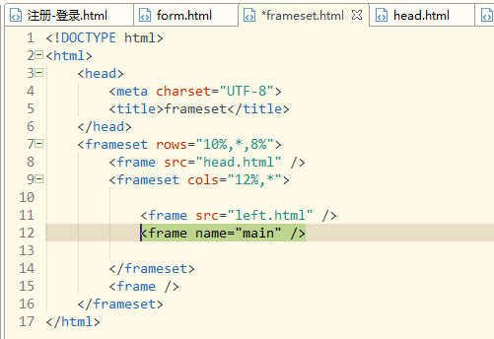

Left.html
